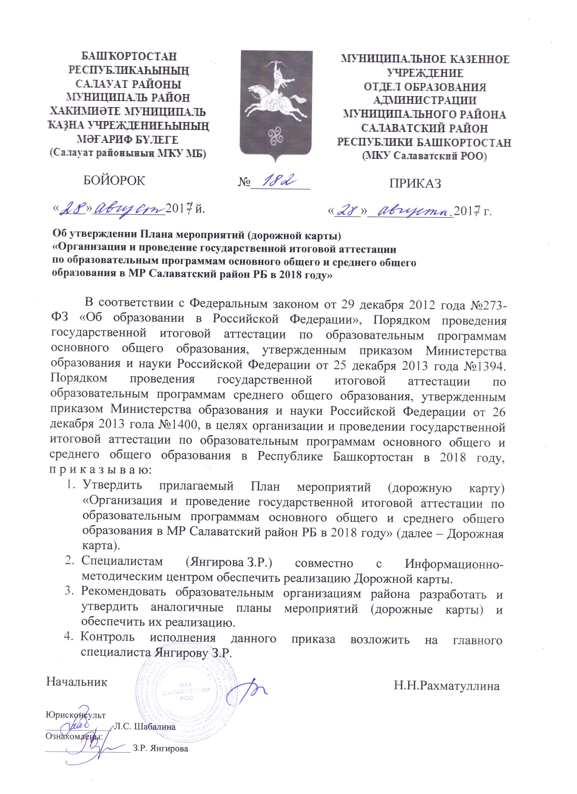
Утвержден приказом МКУ Салаватский РОО
от «24» сентября 2018 года № 201
План мероприятий (дорожная карта)
«Организация и проведение государственной итоговой аттестации по образовательным программам основного общего и среднего общего образования в МР Салаватский район РБ в 2019 году»

№ п/п | Мероприятия | Сроки | Исполнитель
I. | Анализ проведения ГИА-9 и ГИА-11 в 2018 года
1.1 | Проведение статистического анализа по итогам ГИА-9 и ГИА-11 в 2017 году в МР Салаватский район РБ:  - Анализ результатов по всем учебным предметам (средний балл по предметам и по школам, доля неудовлетворительных результатов, доля высокобальных работ).  - Сопоставление результатов в сравнении с республиканскими показателями и за последние три года.  - Определение перечня школ с лучшими и с худшими результатами, обозначение существующих проблем в каждой школе и определение дальнейших путей их решения. | Август 2017 года | Специалисты РОО
1.2. | Подготовка и издание аналитических материалов по итогам ГИА-9 и ГИА-11 в 2017 году в МР Салаватский район РБ. | Август 2017 года | Специалисты РОО
1.3. | Подведение итогов ГИА-9 и ГИА-11 в 2017 году в МР Салаватский район РБ с анализом существующих проблем и постановкой задач на 2018 год:  - на августовском совещании по образованию;  - на семинаре-совещании руководителей образовательных организаций (далее ОО), заместителей директоров по учебной работе. | Август 2017 года | Специалисты РОО,  методический кабинет, руководители образовательных организаций (ОО)
1.4 | Определение тем, разделов учебных предметов, по которым допущен наибольший процент ошибок, невыполненных заданий, и постановка задач для решения данных проблем в 2017-2018 учебном году.  Анализ учебно-методических комплексов, используемых при подготовке к ГИА в школе, определение концепции работы по каждому учебному предмету. | Август 2017 года | Методический кабинет, руководители ОО
II. | Меры по повышению качества преподавания учебных предметов
2.1. | Организация работы с обучающимися, которые не получили аттестат об основном общем и среднем общем образовании (информационная работа с обучающимися и их родителями по информированию о порядке и сроках проведения дополнительного периода ГИА-9 и ГИА-11 в сентябре 2017 года; организация и проведение ГИА по обязательным предметам) | Август – сентябрь 2017 года | Специалисты РОО
2.2. | Повышение квалификации для учителей по учебным предметам, по которым проводится ГИА | Ежеквартально | Методический кабинет
2.3. | Контроль хода подготовки к ГИА-2018 в ОО района (выездные диагностики по предметам). | Ежемесячно | Специалисты РОО,  методический кабинет
2.4. | Организация и проведение муниципального этапа олимпиад для учителей русского языка и математики, работающих в 5-9 классах, участие на республиканском этапе. | По графику МО РБ | Методический кабинет
2.5. | Корректировка программ курсов повышения квалификации учителей по предметам на основе анализа ГИА-9, ГИА-11 | Сентябрь 2017 года | Методический кабинет
III. | Нормативно-правовое обеспечение
3.1. | Составление и утверждение плана мероприятий по подготовке и проведению ГИА в 2017 – 2018 учебном году». | Сентябрь 2017 года | Специалисты РОО,  методический кабинет
 | Подготовка и издание приказов  - о назначении ответственных за организацию и проведение ГИА обучающихся, освоивших основные образовательные программы основного общего и среднего общего образования в 2018 году,  - о назначении ответственного за обеспечение сбора сведений об обучающихся, освоивших образовательные программы основного общего и среднего общего образования с последующим внесением сведений в РИС; обработки содержащейся в РИС информации; обеспечения защиты информации, содержащейся в РИС; своевременное предоставление всех сведений в Центр мониторинга в образовании и сопровождения ГИА Республики Башкортостан,  - на проведение выездных диагностик, тренировочных экзаменов. | Октябрь 2017 года  Октябрь 2017 года  По графику | Ответственный за организацию и проведение ГИА
3.2. | Определение кандидатур на должность руководителя ППЭ, организаторов в аудиториях ППЭ, технических специалистов ППЭ. Сбор необходимой информации | Январь-февраль 2018 года | Ответственный за организацию и проведение ГИА
3.3. | Подготовка необходимых приказов по подготовке к ГИА-2018, по организации мероприятий, связанных с ГИА. | Согласно плану РМК | Ответственный за организацию и проведение ГИА
3.4. | Работа с населением по привлечению их в качестве общественных наблюдателей. Сбор материалов для их аккредитации | Февраль-май 2018 года | Ответственный за организацию и проведение ГИА
3.5. | Взаимодействие с муниципальными органами исполнительной власти и службами при подготовке и проведении ГИА по вопросам обеспечения порядка и безопасности, медицинского сопровождения в пунктах проведения экзаменов; работы систем видеонаблюдения и обеспечения бесперебойной подачи электропитания; обеспечения транспортом во время ГИА. | Январь-июль 2018 года | Ответственный за организацию и проведение ГИА
3.6. | Обновление методических рекомендаций, инструкций по подготовке и проведению ГИА-9 и ГИА-11 в 2018 году на основе методических материалов и рекомендаций Федеральной службы по надзору в сфере образования и науки | Январь-март 2018 года | Ответственный за организацию и проведение ГИА
IV. | Ресурсное и финансовое обеспечение ГИА-9 и ГИА-11
4.1. | Составление сметы расходов на организацию и проведение ГИА в МР Салаватский район РБ в 2018 год, включая расходы на техническое оснащение, ГСМ, канцтовары. | Сентябрь-декабрь 2017 года | Ответственный за организацию и проведение ГИА, бухгалтерия РОО
4.2. | Составление сметы расходов на дополнение технологического ППЭ на ГИА-11. | Сентябрь-декабрь 2017 года | Ответственный за организацию и проведение ГИА, бухгалтерия РОО
4.3. | Составление сметы расходов для участия в проекте «Я сдам ЕГЭ!» | Октябрь 2017 года | Ответственный за организацию и проведение ГИА
V. | Обучение лиц, привлекаемых к проведению ГИА
5.1. | Организация обучения экспертов муниципальной комиссии по проверке итогового изложения (сочинения) в соответствии с утвержденными нормативными правовыми и инструктивно-методическими документами по проведению итогового сочинения (изложения) | Октябрь-ноябрь 2017 года | Методический кабинет
5.2. | Участие в обучающих семинарах регионального уровня: членов ГЭК, муниципальных координаторов ГИА, руководителей ППЭ, организаторов ППЭ, технических специалистов | По графику МО РБ | Ответственный за организацию и проведение ГИА
5.3. | Организация обучения, практических занятий в соответствии с утвержденными нормативными правовыми и инструктивно-методическими документами по проведению ЕГЭ, ОГЭ: организаторов, технических специалистов, общественных наблюдателей.  Издание методических брошюр для всех категорий работников ППЭ. | Февраль-март 2018 года | Ответственный за организацию и проведение ГИА
VI. | Подготовка выпускников к сдаче экзаменов в форме ЕГЭ и ОГЭ на уровне района, общеобразовательных организаций
6.1 | Оказание необходимой консультационной помощи, проведение практикумов по обязательным предметам (русскому языку и математике) и предметам по выбору  проведение индивидуальных занятий, решение демонстрационных версий ЕГЭ, ОГЭ | Ежемесячно | Учителя-предметники
6.2 | Участие в проекте «Я сдам ЕГЭ!» | По отдельному графику ФИПИ | Ответственный за проведение ГИА, методический кабинет
6.3 | Проведение мониторингов, диагностик и срезов по освоению учебных предметов. | По отдельному графику | Методический кабинет  Специалисты РОО
6.4. | Проведение практических занятий для выпускников 11 классов по обязательным предметам на базе МБОУ БГ с.Малояз – ППЭ | Во время зимних каникул | Методический кабинет
6.5. | Проведение итогового сочинения (изложения) – допуска к итоговой аттестации в выпускных 11 классах | Декабрь 2017 года, февраль, май 2018 | Ответственный за проведение ГИА, методический кабинет
6.6. | Работа муниципальной комиссии по проверке работ итогового сочинения (изложения) | Декабрь 2017 года, февраль, май 2018 | Методический кабинет
6.7. | Направление учителей – предметников на аттестационные курсы «Методика подготовки учащихся к ЕГЭ и ОГЭ» | Октябрь – март | Методический кабинет, образовательные организации
6.8. | Проведение пробных ЕГЭ, ОГЭ по 2 обязательным предметам и предметам по выбору. | Ноябрь 2017 года, февраль 2018 года | Ответственный за организацию и проведение ГИА
6.9. | Районные методические семинары по предметам «Особенности преподавания предмета в условиях подготовки выпускников к ГИА». | По плану РОО | Методический кабинет, образовательные организации, учителя-предметники
6.10. | Консультация – практикум для учителей «Анализ возможных ошибок через разбор заданий экзаменационной работы ЕГЭ и ОГЭ». | Осенние, зимние, весенние каникулы | Методический кабинет, учителя-предметники
6.11. | Организация работы с учащимися группы риска (составление индивидуальных маршрутов)  Организация работы с одаренными учащимися | Ежемесячно | Методический кабинет, учителя-предметники
6.12. | Индивидуальные беседы с учащимися 11-х классов. Содержание бесед:  особенности подготовки выпускников, связанные со спецификой экзаменационной работы, проводимой в форме и по материалам ЕГЭ;  знакомство с источниками достоверной информации, Интернет-ресурсами.  Выездные консультации, разъяснительные беседы. | Ежеквартально | Классные руководители ОО, ответственный за организацию и проведение ГИА
VII. | Организованное сопровождение ГИА
7.1. | Организация и проведение ГИА-9 по учебным предметам в сентябре 2017 года:  - определение мест регистрации на сдачу ГИА-9 и места расположения ППЭ,  - определение списка лиц, привлеченных к организации и проведению ГИА-9,  - проведение ГИА-9 | август 2017 года  август 2017 года  сентябрь 2018 года | Ответственный за организацию и проведение ГИА
7.2. | Организация и подготовка к проведению ГИА-11 по обязательным учебным предметам в сентябре 2017 года: обеспечение информационной поддержки ГИА на официальных сайтах в сети интернет, путем организации работы телефонов «горячей линии ЕГЭ», направления информационно-разъяснительных писем | В течение всего периода | Ответственный за организацию и проведение ГИА
7.3. | Сбор предварительной информации о планируемом количестве участников ГИА-9 и ГИА-11 в 2018 году из числа:  1) выпускников ОО текущего учебного года;  2) обучающихся и выпускников СПО;  3) выпускников прошлых лет,  4) лиц, не прошедших ГИА в 2017 году;  5) лиц с ограниченными возможностями здоровья, детей-инвалидов | В соответствии с графиком РЦОИ | Ответственный за организацию и проведение ГИА, руководители ОО
7.4. | Определение мест регистрации заявлений на сдачу ГИА-11 и мест расположения ППЭ.  Организация проверки готовности ППЭ | До 01 мая 2018 года  Не позднее чем за две недели до начала экзамена | Ответственный за организацию и проведение ГИА
7.5. | Организация работы по сбору данных о местах проведения ГИА, об участниках ГИА в общеобразовательных организациях в соответствии с утвержденным Рособрнадзором форматом и составом файлов региональной базы данных.  Внесение сведений в РИС в соответствии с требованиями.  Сверка данных. | В соответствии с графиком РЦОИ | Ответственный за организацию и проведение ГИА, технический специалист, ответственный за внесение сведений в РИС
7.6. | Формирование списочных составов лиц, привлекаемых к ГИА-9, ГИА-11, внесение данных сведений в РИС: руководителей ППЭ; членов ГЭК; организаторов ППЭ, технических специалистов ППЭ, общественный наблюдателей, медицинских работников. | В соответствии с графиком РЦОИ | Ответственный за организацию и проведение ГИА, технический специалист, ответственный за внесение сведений в РИС
7.7. | Организация и проведение итогового сочинения (изложения):  - Подготовка и направление информационно-разъяснительных писем об организации и проведении итогового сочинения; организация информационно-разъяснительной работы с выпускниками и их родителями.  - Опубликование на сайте информации о проведении итогового сочинения  - Организация проведения итогового сочинения в соответствии с порядком его проведения | До 15 ноября 2017 года  До 1 ноября 2017 года  Декабрь 2017 года  Февраль, май 2018 года | Ответственный за организацию и проведение ГИА, руководители ОО
7.8. | Организация мероприятий по обеспечению видеонаблюдения в ППЭ в 2017 году:  - проверка готовности систем видеонаблюдения в ППЭ  - проверка готовности оборудования для печати КИМ в аудитории, сканирования в ППЭ и проведения устной части по иностранным языкам  - обеспечение сохранности оборудования систем видеонаблюдения | По отдельному графику  В течение года | Ответственный за организацию и проведение ГИА
7.9. | Организация и проведение заседаний Межведомственной комиссии по проведению объективного и независимого ГИА в муниципальном районе Салаватский район Республики Башкортостан | Март 2018 года | Ответственный за организацию и проведение ГИА
7.10. | Участие в апробации технологии «Печать КИМ в ППЭ» и «Сканирование в ППЭ»  Участие в апробации проведения ЕГЭ по иностранным языкам (раздел «Говорение») | По графику ФЦТ | Ответственный за организацию и проведение ГИА  Технический специалист ППЭ
7.11. | Создание условий в ППЭ для выпускников с ограниченными возможностями здоровья (далее – обучающиеся с ОВЗ):  - сбор информации о количестве обучающихся с ОВЗ 11, 9 классов, необходимой документации для представления в ГЭК,  - проведение информационной работы о правах обучающихся с ОВЗ во время проведения ГИА | до 1 февраля (марта) 2018 года  в течение года | Ответственный за организацию и проведение ГИА
7.12. | Работа по привлечению граждан на аккредитацию в качестве общественных наблюдателей. Сбор заявлений.  Информирование аккредитованных общественных наблюдателей о сроках проведения ГИА, об их правах и обязанностях. | Не позднее чем за две недели до даты экзамена  В течение года. | Ответственный за организацию и проведение ГИА
VIII. | Мероприятия по информационному сопровождению ГИА
8.1. | Организация работы по информированию о процедурах проведения ГИА-9 и ГИА-11 всех участников экзаменов, их родителей (законных представителей), учителей:  - проведение выездных родительских собраний, встреч с выпускниками: об участии выпускников школ района на ГИА в 2018г., знакомство с «Порядком о проведении ГИА», Об изменениях в Порядке проведения ГИА в 2017-2018 учебном году, итоги мониторинговых срезов в течение 2017-2018 уч.г.,  - проведение совещаний, семинаров по вопросам ГИА с участием администрации образовательных организаций  - обеспечение информационной поддержки ГИА в СМИ. | По отдельному графику  Ежемесячно  В течение года | Ответственный за организацию и проведение ГИА
8.2. | Ведение раздела «ГИА» на официальных сайтах образовательных организаций и отдела образования:  - Сроки и места регистрации для участия в написании итогового сочинения (для выпускников прошлых лет, лиц, обучающихся по образовательным программам СПО, а также обучающихся, получающих среднее общее образование в иностранных образовательных организациях).  - Сроки и места подачи заявлений на сдачу ГИА, места регистрации на сдачу ЕГЭ (для выпускников прошлых лет, лиц, обучающихся по образовательным программам среднего профессионального образования, а также обучающихся, получающих среднее общее образование в иностранных ОО).  - Сроки проведения итогового сочинения (изложения), ГИА - не позднее чем за месяц до завершения срока подачи заявления.  - Сроки, места и порядок подачи и рассмотрения апелляций - не позднее чем за месяц до начала экзаменов.  - Сроки, места и порядок информирования о результатах итогового сочинения (изложения).  - Сроки, места и порядок информирования о результатах ГИА.  - Информация о процедуре проведения ГИА | до 01 октября 2017 года  до 01 декабря 2017 года  до 15 октября 2017 года.  до 15 апреля 2018 года  до 01 декабря 2017 года  до 01 мая 2018 года  в течение года | Ответственный за организацию и проведение ГИА, образовательные организации
8.3. | Организация работы телефонов «горячей линии» по вопросам ГИА (для родителей, учащихся, педагогов). | В течение года | Ответственный за организацию и проведение ГИА
8.4. | Оформление информационных стендов по процедуре проведения ГИА. | Ежемесячно | Ответственный за организацию и проведение ГИА  Образовательные организации
8.5. | Работа по психологическому сопровождению ГИА | Ежемесячно | Методический кабинет  Образовательные организации
IX. | Контроль за организацией и проведением ГИА-2018
9.1. | Контроль наличия и функционирования у учителей-предметников системы внутреннего мониторинга качества обучения | ежемесячно | Методический кабинет
9.2. | Контроль за организацией и проведением информационно-разъяснительной работы по вопросам подготовки и проведения ГИА-2018 с участниками ГИА, учителями-предметниками и классными руководителями 9-х, 11-х классов | ежемесячно | Ответственный за организацию и проведение ГИА
9.3. | Организация тренировочных экзаменов по обязательным предметам для выпускников 9, 11 классов на базе ППЭ с максимальным приближением к условиям проведения реальных экзаменов. | ноябрь 2017 года, февраль 2018 года | Ответственный за организацию и проведение ГИА Методический кабинет  Образовательные организации
9.4. | Организация диагностик (входная, промежуточная, итоговая) по предметам по выбору | ежеквартально | Методический кабинет
9.5. | Систематический мониторинг подготовки выпускников по школам с низкими результатами ГИА | ежеквартально | Методический кабинет
9.6. | Организация ЕГЭ для учителей-предметников на базе ППЭ | Январь, 2018 | Методический кабинет
9.7. | Контроль подготовки ППЭ, за работой систем видеонаблюдения, оборудования для печати КИМ в аудитории | Май-июнь 2018 года | Ответственный за организацию и проведение ГИА  Технический специалист
9.8. | Принятие мер, направленных на предупреждение и пресечение нарушений установленного порядка проведения ГИА-9 и ГИА-11 | Май-июнь 2018 года | Ответственный за организацию и проведение ГИА  Руководитель ППЭ
X. | Этап проведения ГИА-2018
10.1. | Организация работы по выдаче выпускникам уведомлений на ЕГЭ и ОГЭ. | Май 2018 года | Образовательные организации, технический специалист
10.2. | Организация работы ППЭ (подготовка ППЭ, проверка видеонаблюдения в аудиториях, проверка станций печати, сканирования и авторизации, установка рамок-металлоискателей, средств подавления связи). | Апрель-май 2018 года | Ответственный за организацию и проведение ЕГЭ, технический специалист
10.3. | Проведение ЕГЭ и ОГЭ по расписанию, утвержденному Рособрнадзором. | Май-июнь 2018 года | Ответственный за организацию и проведение ЕГЭ
10.4. | Организация выдачи результатов ЕГЭ и ОГЭ. | Июнь 2018 года | Ответственный за организацию и проведение ЕГЭ
10.5. | Подготовка аналитического отчета по проведению ЕГЭ и ОГЭ в 2018 году и предложений на следующий год.  Подведение итогов. | Июль – август 2018 года | Специалисты РОО, методический кабинет, руководители ОО

